Работа над кругозором ребенка дошкольника. Советы

В представлениях у старшего дошкольника уже давно выстроилась определенная модель мира, но модель эта настолько далека от совершенства, имеет столько погрешностей, грубых изъянов и «белых пятен», что над ней еще предстоит работать и работать — и самому ребенку, и людям, его воспитывающим; модель эта пока служит только для весьма приблизительной ориентации в окружающем мире, на модель эту ребенку еще никак нельзя полностью полагаться.
Ребенок шестого и седьмого года жизни владеет уже немалым потенциалом знаний и впечатлений, однако эти знания и впечатления не уложены в сколько-нибудь стройную систему; можно сказать, что в голове у ребенка этого возраста — прекрасное ассорти из отрывочных знаний, преимущественно случайных впечатлений и самых простеньких мыслей и желаний.
В плане совершенствования модели, о которой мы говорим, в плане приведения знаний и впечатлений в систему ребенку окажет основную помощь образование; заметим — систематическое образование. Это образование ребенок начнет получать в школе.
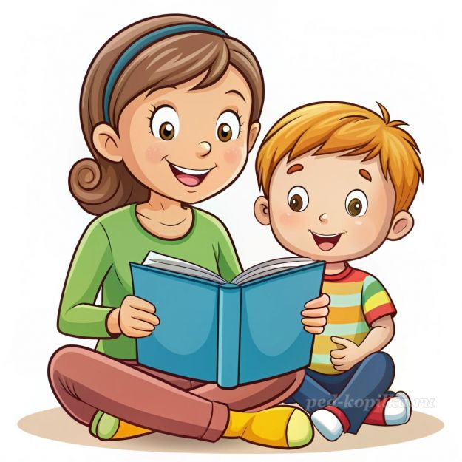
Однако мама и папа не должны исключительно во всем полагаться на школу. Они и сами могут сделать очень много полезного для образования своего ребенка, для совершенствования его модели мира; и чем больше они сделают, чем больше они преуспеют на поприще воспитания гармонической личности, тем почетнее место будут занимать в той самой модели, тем больше поводов для радости, для гордости будет им давать их воспитанник в будущем.
Если с малышом двух-трех лет требовалось больше играть, поскольку очень важно было обретение и совершенствование двигательных навыков, то с взрослением ребенка с ним требуется все больше разговаривать — это необходимо для идущего быстрыми темпами психического развития. Разговаривать с ребенком следует обо всем — о биологии, истории, архитектуре, искусстве, о литературе, медицине, о технике, о народах, населяющих земной шар, об их языках и культурах, обычаях, верованиях, о городах и странах, о других планетах и мирах во Вселенной; следует рассказывать также о разных профессиях (в том числе и о своей), о взаимной пользе людей разных профессий (один человек вырастил хлопок, другой сделал из хлопка нить, третий соткал ткань, четвертый сшил из ткани рубашку, пятый изготовил для рубашки пуговицы из пластмассы и т. д.).
Большую помощь в расширении кругозора ребенка окажут книги — в частности, детские энциклопедии по разным отраслям знаний. Вероятнее всего, ребенок еще не сможет эти энциклопедии читать, но уже одно перелистывание их, рассматривание иллюстраций для него будет много значить. Обо всем, что ребенка заинтересует, прочитает ему мама; она же сопроводит прочитанное необходимыми комментариями.
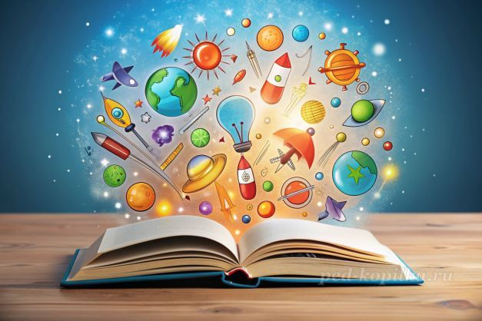
Настоящим кристаллом знаний, очень важным для расширения кругозора, можно назвать компьютер — если, конечно, его правильно использовать: контролировать пользование компьютером, не позволяя играть в примитивные игры с драками и гонками, а устанавливая развивающие игры (так называемые обучалки) и рассчитанные на детей мультимедийные энциклопедии, демонстрировать познавательные фильмы и т. д.

